$f\left(x\right)$$=$$\frac{x^{2}+1}{x^{2}-1}$
1) Область определения функции. Точки разрыва функции.
$f\left(x\right)$$=$$\frac{x^{2}+1}{x^{2}-1}$
Исследуем данную функцию на непрерывность:
$f\left(x\right)$$=$$\frac{x^{2}+1}{x^{2}-1}$
Найдем точки разрыва функции внутри указанной области: $x_{1}=$$-1$$,$$x_{2}=$$1$
1) Находим пределы в точке: $x$$=$$-1$
В точке $x$$=$$-1$ функция терпит разрыв. Исследуем функцию в окрестности этой точки.
$\lim_{x→-1}\frac{x^{2}+1}{(x-1)∙(x+1)}$$=$$\frac{{\left(-1\right)}^{2}+1}{(-1-1)∙(-1+1)}$$=$$-\lim_{x→-1}\frac{1}{x+1}$
$-\lim_{x→-1-δ}\frac{1}{x+1}$$=$$-\lim_{x→-1-δ}\frac{1}{-1-δ+1}$$=$$-\lim_{δ→0}\left(-\frac{1}{δ}\right)$$=$$∞$
$-\lim_{x→-1^{- }}\frac{1}{x+1}$$=$$∞$
$-\lim_{x→-1+δ}\frac{1}{x+1}$$=$$-\lim_{x→-1+δ}\frac{1}{-1+δ+1}$$=$$-\lim_{δ→0}\frac{1}{δ}$$=$$-∞$
$-\lim_{x→-1^{ + }}\frac{1}{x+1}$$=$$-∞$
Поскольку:
$\lim_{x→{\left(-1\right)}^{- }}\frac{x^{2}+1}{x^{2}-1}$$=$$∞$
то предела не существует.
Поскольку:
$\lim_{x→{\left(-1\right)}^{ + }}\frac{x^{2}+1}{x^{2}-1}$$=$$-∞$
то предела не существует.
В этой точке функция терпит разрыв. Пределы равны ∞, поэтому это точка разрыва II-го рода.
2) Находим пределы в точке: $x$$=$$1$
В точке $x$$=$$1$ функция терпит разрыв. Исследуем функцию в окрестности этой точки.
$\lim_{x→1}\frac{x^{2}+1}{(x-1)∙(x+1)}$$=$$\frac{1+1}{(1-1)∙(1+1)}$$=$$\lim_{x→1}\frac{1}{x-1}$
$\lim_{x→1-δ}\frac{1}{x-1}$$=$$\lim_{x→1-δ}\frac{1}{1-δ-1}$$=$$\lim_{δ→0}\left(-\frac{1}{δ}\right)$$=$$-∞$
$\lim_{x→1^{- }}\frac{1}{x-1}$$=$$-∞$
$\lim_{x→1+δ}\frac{1}{x-1}$$=$$\lim_{x→1+δ}\frac{1}{1+δ-1}$$=$$\lim_{δ→0}\frac{1}{δ}$$=$$∞$
$\lim_{x→1^{ + }}\frac{1}{x-1}$$=$$∞$
Поскольку:
$\lim_{x→1^{- }}\frac{x^{2}+1}{x^{2}-1}$$=$$-∞$
то предела не существует.
Поскольку:
$\lim_{x→1^{ + }}\frac{x^{2}+1}{x^{2}-1}$$=$$∞$
то предела не существует.
В этой точке функция терпит разрыв. Пределы равны ∞, поэтому это точка разрыва II-го рода.
Объединяя интервалы, получаем область определения функции: (-∞;-1)U(-1;1)U(1;+∞)
Более подробно:
Область существования функции
2) Четность или нечетность функции.
$f\left(-x\right)$$=$$\frac{x^{2}+1}{x^{2}-1}$
f(-x)=f(x), четная функция
3) Периодичность функции.
4) Точки пересечения кривой с осями координат.
Пересечение с осью 0Y
$x$$=$$0$$,$ $y$$=$$-1$
Пересечение с осью 0X
y=0
$\frac{x^{2}+1}{x^{2}-1}$$=$$0$
Нет пересечений.
5) Исследование на экстремум.
$y$$=$$\frac{x^{2}+1}{x^{2}-1}$
Поскольку f(-x)=f(x), то функция является четной.
1. Находим интервалы возрастания и убывания. Первая производная.
$f′(x)$$=$$2∙\frac{x}{x^{2}-1}-2∙x∙\frac{x^{2}+1}{{\left(x^{2}-1\right)}^{2}}$
или
$f′(x)$$=$$-4∙\frac{x}{{\left(x^{2}-1\right)}^{2}}$
или
$f′(x)$$=$$\frac{x}{{\left(x^{2}-1\right)}^{2}}$
Находим нули функции. Для этого приравниваем производную к нулю
$x$$=$$0$
Откуда:
$x$$=$$0$
$$\left(-∞ ; -1\right)$$ | $$-1$$ | $$\left(-1 ; 0\right)$$ | $$0$$ | $$\left(0 ; 1\right)$$ | $$1$$ | $$\left(1 ; +∞\right)$$
$$f′(x)>0$$ |  | $$f′(x)>0$$ | $f′(x)$$=$$0$ | $$f′(x)<0$$ |  | $$f′(x)<0$$
функция возрастает |  | функция возрастает | max | функция убывает |  | функция убывает
В окрестности точки x=0 производная функции меняет знак с (+) на (-). Следовательно, точка x=0 - точка максимума.
2. Найдем интервалы выпуклости и вогнутости функции. Вторая производная.
$f″(x)$$=$$16∙\frac{x^{2}}{{\left(x^{2}-1\right)}^{3}}-\frac{4}{{\left(x^{2}-1\right)}^{2}}$
или
$f″(x)$$=$$\frac{12∙x^{2}+4}{{\left(x^{2}-1\right)}^{3}}$
или
$f″(x)$$=$$4∙\frac{3∙x^{2}+1}{{\left(x^{2}-1\right)}^{3}}$
Находим корни уравнения. Для этого полученную функцию приравняем к нулю.
$4∙(3∙x^{2}+1)$$=$$0$
Для данного уравнения корней нет.
$$\left(-∞ ; -1\right)$$ | $$-1$$ | $$\left(-1 ; 1\right)$$ | $$1$$ | $$\left(1 ; +∞\right)$$
$$f″(x)>0$$ |  | $$f″(x)<0$$ |  | $$f″(x)>0$$
функция выпукла |  | функция вогнута |  | функция выпукла
6) Асимптоты кривой.
$y$$=$$\frac{x^{2}+1}{x^{2}-1}$
Уравнения наклонных асимптот обычно ищут в виде y = kx + b. По определению асимптоты:
$$\lim_{x→∞}\left(k∙x+b-f\left(x\right)\right)$$
Находим коэффициент k:
$k$$=$$\lim_{x→∞}\frac{f\left(x\right)}{x}$
$k$$=$$\lim_{x→∞}\frac{\frac{x^{2}+1}{x^{2}-1}}{x}$$=$$\lim_{x→∞}\frac{x^{2}+1}{x^{3}-x}$$=$$0$
Находим коэффициент b:
$b$$=$$\lim_{x→∞}\left(f\left(x\right)-k∙x\right)$
$b$$=$$\lim_{x→∞}\frac{x^{2}+1}{x^{2}-1}$$=$$\lim_{x→∞}\frac{x^{2}+1}{x^{2}-1}$$=$$1$
Получаем уравнение горизонтальной асимптоты:
$y$$=$$1$
Находим переделы в точке $x_{1}=$$-1$
$\lim_{x→{\left(-1\right)}^{- }}\frac{x^{2}+1}{x^{2}-1}$$=$$∞$
$\lim_{x→{\left(-1\right)}^{ + }}\frac{x^{2}+1}{x^{2}-1}$$=$$-∞$
$x_{1}=$$-1$- точка разрыва II рода и является вертикальной асимптотой.
Находим переделы в точке $x_{2}=$$1$
$\lim_{x→1^{- }}\frac{x^{2}+1}{x^{2}-1}$$=$$-∞$
$\lim_{x→1^{ + }}\frac{x^{2}+1}{x^{2}-1}$$=$$∞$
$x_{2}=$$1$- точка разрыва II рода и является вертикальной асимптотой.

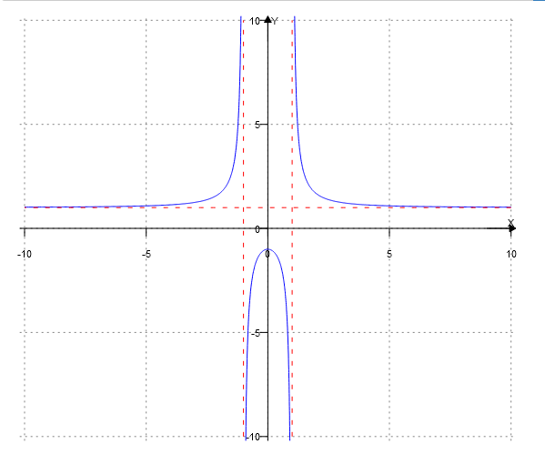
Решение было получено и оформлено с помощью сервиса:
Исследование функции
Вместе с этой задачей решают также:
Уравнение касательной
Пределы онлайн
Производная онлайн
Интервалы возрастания и убывания функции
Асимптоты графика функции

